Задания на 29.01.21
Сегодня у вас по расписанию 2 пары химии, а это 4 урока.
Делайте ВСЁ по порядку.
Это позволит вам избежать ошибок и затруднений.
СДЕЛАТЬ СЕГОДНЯ ДО 17 ЧАСОВ.

- В интернете найти видео «Химия, 11 класс: Металлы». Время видео 13.38. Так выглядит начало видео.
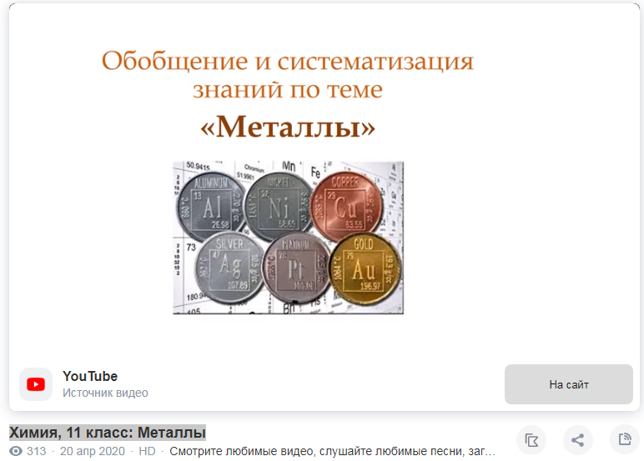
- Посмотреть видео.
- В ТЕТРАДИ записать дату и тему «Металлы».
- В учебнике «Химия», используя параграфы 8.1, 8.2, 8.4, выполнить задания в тетради:
- Металлы - ……
- Какую биологическую роль играют недостаток и избыток металлов в организме растений и животных? (обобщённо, в общем, 1-2 предложения)
- Выпишите физические свойства металлов.
- Выпишите классификацию металлов.
- Выпишите химические свойства металлов (название свойства, продукты реакции и уравнение реакции)
- В каком виде металлы встречаются в природе? (с. 159, 1-2 предложения)
- Металлургия - ……
- Руда - …….
- Как готовят руду для получения металлов?
- Выпишите способы получения металлов. (4, их суть)

- В интернете найти видео «Коррозия металлов и её предупреждение (Химия 11 класс)». Время видео 8.38. Так выглядит начало видео.
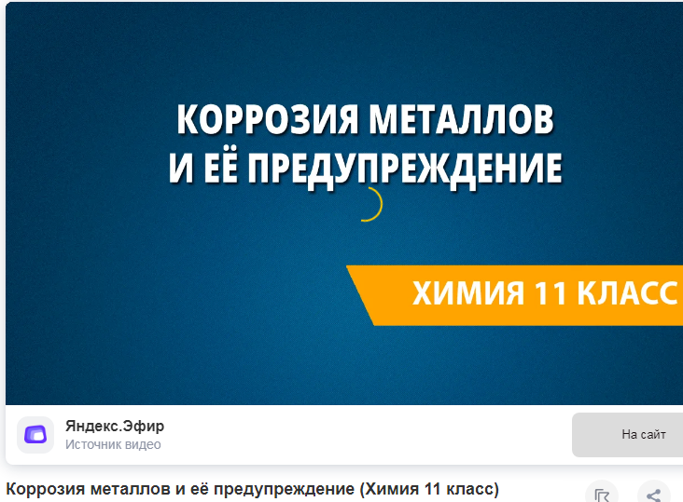
- Посмотреть видео.
- В ТЕТРАДИ записать дату и тему «Коррозия металлов».
- Выполнить задания в тетради:
- Коррозия металлов - ……
- Схема «Виды коррозии»
- Почему происходит коррозия металлов?
- Запишите методы защиты металлов от коррозии.

Оценивание: 2 оценки.

Сделать фото всех записей в тетради и выслать мне на почту. Фото должны быть чёткими, крупными, без «лишнего» в кадре, не боком.

Напоминаю: В ПИСЬМЕ подписывать даты занятия, ФИ и группу!!!
Желаю успехов и удачи!

